家具（3 楼）需求一览表
序号 | 货物名称 | 品牌/参数 | 数量 | 单价 | 小计 | 图片
1 | 主席台 | ★规格：1400*600*760mm  ★1.面材：优质胡桃木皮贴面，木皮厚度 0.8mm 及以上，甲醛释放量≤0.2mg/L，木纹自然清晰；  ★2.基材：选用优质 E1 级环保型中纤板基材，密度≥  0.70g/cm³，经防虫、防腐等化学处理，甲醛释放量≤  4mg/100g，符合国家环保等级标准，符合 GJ-18580-2001  室内装饰装修材料、人造板的甲醛释放量限量要求；  3.五金件：选用优质品牌五金配件；  4.油漆：选用优质环保油漆、笨含量、甲苯、二甲苯、乙苯含量、游离二异氰酸酯检测均合格的，表面经 9 道工序精心处理，光亮平整，油漆无颗粒，漆膜硬度高，光滑 明净，硬度达国家标准；  5.质量工艺要求：台面平整，油漆无颗粒、气泡、渣点， 颜色均匀（木材自然除外），木材拼接紧密，线条均匀，转角过渡自然，产品用五金连接件拼接后，整体显得紧密、 间隙细小且均匀等。整体产品纹理、木材颜色相符，过渡自然。  ★6.必须提供生产厂家授权书原件及品牌注册商标复印件加盖。  ★7.带星条款必须满足要求 | 3 张 |  |  | 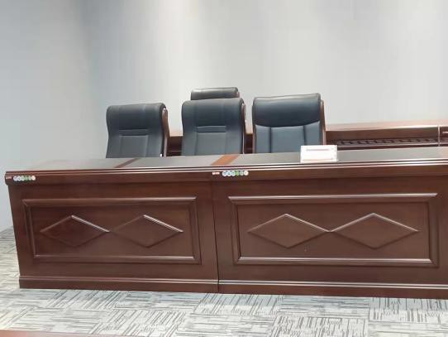
2 | 会议桌 | ★规格：1200*400*760mm  ★1.面材：优质胡桃木皮贴面，木皮厚度 0.8mm 及以上，甲醛释放量≤0.2mg/L，木纹自然清晰；  ★2.基材：选用优质 E1 级环保型中纤板基材，密度≥  0.70g/cm³，经防虫、防腐等化学处理，甲醛释放量≤  4mg/100g，符合国家环保等级标准，符合 GJ-18580-2001  室内装饰装修材料、人造板的甲醛释放量限量要求；  3.五金件：选用优质品牌五金配件；  4.油漆：选用优质环保油漆、笨含量、甲苯、二甲苯、乙苯含量、游离二异氰酸酯检测均合格的，表面经 9 道工序精心处理，光亮平整，油漆无颗粒，漆膜硬度高，光滑 明净，硬度达国家标准；  5.质量工艺要求：台面平整，油漆无颗粒、气泡、渣点， 颜色均匀（木材自然除外），木材拼接紧密，线条均匀，转角过渡自然，产品用五金连接件拼接后，整体显得紧密、 间隙细小且均匀等。整体产品纹理、木材颜色相符，过渡自然。  ★6.必须提供生产厂家授权书原件及品牌注册商标复印件加盖。  ★7.带星条款必须满足要求 | 21张 |  |  | 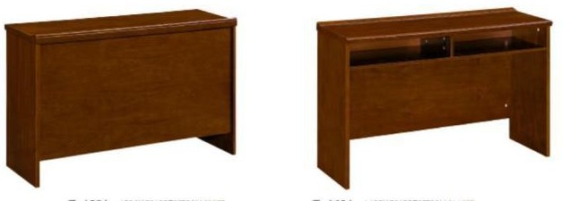
贵州省红十字会机关工会多功能会议室桌椅采购报价表

3 | 会议椅 | ★班椅规格：1020*670*580mm，座面采用优皮质，皮面光泽度好，透气性强，柔软而富有韧性， 手感舒适，实木做基材，高频热压机加工成型多层弯曲木板，面涂采用不饱和聚酯树脂环保油漆，符合国际环保标准，漆膜硬度达 1 级以上；经过耐酸碱、防虫、防腐特殊处理，采用优质国商五金件连接，结构牢固,采用优质  45#发泡海绵，软硬适中、回弹迅速、不变形，坐感舒适。 符合国际环保标准。  ★必须提供生产厂家授权书原件及品牌注册商标 | 6 把 |  |  | 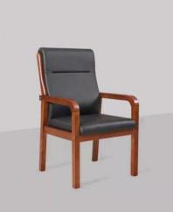
4 | 会议椅 | ★椅子规格：900*460*470mm，座面采用优皮质，皮面光泽度好，透气性强，柔软而富有韧性，手感舒适，实木做基材，高频热压机加工成型多层弯曲木板，面涂采用不饱和聚酯树脂环保油漆，符合国际环保标准，漆膜硬度达 1 级以上；经过耐酸碱、防虫、防腐特殊处理，采用优质国商五金件连接，结构牢固,采用优质 45#发泡海绵，软硬适中、回弹迅速、不变形，坐感舒适。符合国际环保标准。  ★必须提供生产厂家授权书原件及品牌注册商标复印件加盖。  ★带星条款必须满足要求 | 31 把 |  |  | 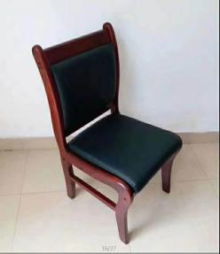
5 | 茶水柜 | ★规格：1200*400*820mm  ★1.面材：优质胡桃木皮贴面，木皮厚度 0.8mm 及以上，甲醛释放量≤0.2mg/L，木纹自然清晰；  ★2.基材：选用优质 E1 级环保型中纤板基材，密度≥0.70g/cm³，经防虫、防腐等化学处理，甲醛释放量≤4mg/100g，符合国家环保等级标准，符合 GJ-18580-2001室内装饰装修材料、人造板的甲醛释放量限量要求；  3.五金件：选用优质品牌五金配件；  4.油漆：选用优质环保油漆、笨含量、甲苯、二甲苯、乙苯含量、游离二异氰酸酯检测均合格的，表面经 9 道工序精心处理，光亮平整，油漆无颗粒，漆膜硬度高，光滑明净，硬度达国家标准；  5.质量工艺要求：台面平整，油漆无颗粒、气泡、渣点，1个颜色均匀（木材自然除外），木材拼接紧密，线条均匀，转角过渡自然，产品用五金连接件拼接后，整体显得紧密、间隙细小且均匀等。整体产品纹理、木材颜色相符，过渡自然。  ★6.必须提供生产厂家授权书原件及品牌注册商标复印件加盖。  ★7.带星条款必须满足要求 | 1个 |  |  | 